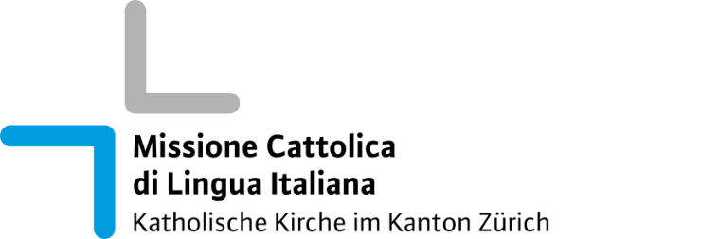

UNITÀ PASTORALE
MCLI FLUGHAFEN



INCONTRI MCLI SENIORES 2025

WALLISELLEN: Sabato, ore 13:45 – 16:30

      - 11 gennaio
      - 15 febbraio
      - 15 marzo
      - 26 aprile
      - 17 maggio
      - 28 giugno

pausa vacanze estive

      - 13 settembre
      - 11 ottobre
      - 15 novembre
      - 13 dicembre nel “Alpen”

Per ulteriori informazioni chiamare il
Signor Luigi Protopapa 077 204 13 14

(in caso di non utilizzo del locale informare la Parrocchia)

